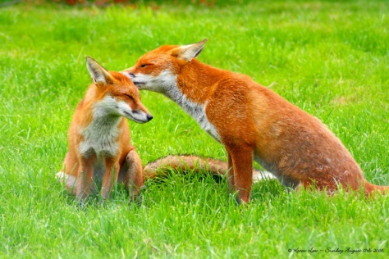
Arbeitsblatt „Steckbrief“

Aussehen

Farbe
besitzt ein wertvolles Fell – oben rötlich, unten weiß

Besonderheiten des Körperbaus
Er klettert besser als Hunde, schleicht sich an wie eine Katze und fängt seine Beute mit einem Mäusesprung.

Rotfuchs
(Vulpes vulpes)
Die Krallen der Vorderpfoten kann er teilweise einziehen.

Lebensweise

Familie
Männchen sind Rüden – Weibchen sind Fähen.

Tierfamilie
Hunde, echte Füchse

Lebensalter
Bis zu 8 Jahre

größe
Ca. 65-70 cm

Lebensraum
Wälder, Grasland, Äcker

Feinde
Mensch, Raubvögel, Wolf
Ab ca. 10 Monaten geschlechtsreif; ein Mal im Jahr paarungsreif; durchschnittlich 4-6 Jungen
Leben eher als Einzelgänger – Füchse passen ihre Sozialstruktur aber den Lebensbedingungen an.

Wohnung
Lebt in einem Fuchsbau mit mehreren Fluchtröhren zum Schutz vor Feinden.

Nahrung
Allesfresser: Feldmäuse, Kaninchen, Regenwürmer, Hühner, Obst, Aas, Abfall

Besonderheiten
Leidet oft an parasitärem Befall mit einem Fuchsbandwurm.
Hat viele Gemeinsamkeiten mit Katzen.
Hat sehr gut ausgeprägte Sinnesorgane.

Herkunft und Verwandte
Gehört zur Ordnung der Raubtiere.
Der Ursprung lag in Nordamerika – die Fuchslinie spaltete sich vor etwa 12 Millionen Jahren von der Wolfslinie ab.
Die ältesten Fundstätten des Rotfuchses liegen in Arkansa.

